Можайское благочиние, Московская епархия РПЦ МП

О Тайной вечери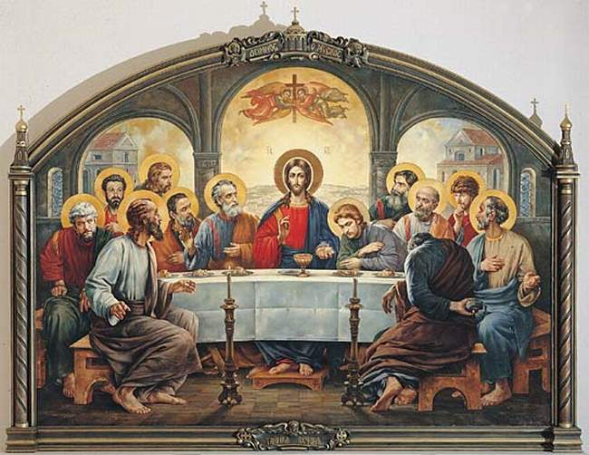
Сегодня — день, когда Господь во время празднования Ветхозаветной пасхи установил таинство Пасхи Новозаветной, таинство Евхаристии, таинство его Тела и Крови.
А на самой пасхальной вечери Господь, первым делом «взяв полотенце, препоясался; потом влил воды в умывальницу, и» стал делать нечто немыслимое и невозможное в любом сообществе, где есть учитель и ученики.
Он «начал умывать ноги ученикам и отирать полотенцем, которым был препоясан». Очевидно, сначала Он подошел к Петру. Петр был готов на все для Учителя. Он с радостью сам бы омыл Ему ноги. Но когда Сам Иисус для этого приступил к нему, он ужаснулся: «Господи! Тебе ли умывать мои ноги»? «Не умоешь ног моих вовек»! И тут Господь и Петру, и вообще всем желающим быть с Ним поставил одно непременное условие: «Если не умою тебя, не имеешь части со Мною». Если не примешь Моего рабского служения тебе, ты Мне чужой! Петр из этого понял только одно: не иметь части с любимым Господом и Учителем — погибель. И если уж таково условие, то — «Господи! не только ноги мои, но и руки и голову».
А дальше пришло время вспомнить и другие, еще ранее сказанные Господом, еще более непонятные и страшные слова: «Истинно, истинно говорю вам: если не будете есть Плоти Сына Человеческого и пить крови Его, то не будете иметь в себе жизни. Ядущий Мою Плоть и пиющий Мою Кровь имеет жизнь вечную; и Я воскрешу его в последний день» (Ин. 6, 53—54). И вот теперь Господь, «взяв хлеб и благословив преломил и, раздавая ученикам, сказал: приимите, ядите: сие есть Тело Мое. И взяв чашу и благодарив, подал им и сказал: пейте из нее все; ибо сие есть Кровь Моя нового завета, за многих изливаемая во оставление грехов». А поскольку это сказал Тот же, Кто единым словом вызвал из небытия весь мир, то — можем ли мы сомневаться, что хлеб и вино тут же сделались Его истинными Телом и Кровью? А чтобы это продолжалось вовек, Господь постановил: «сие творите в мое воспоминание».
Вот оно — главное таинство церкви: мы все вместе, Христос посреди нас и питает нас Своими Телом и Кровью! И это еще страшнее, чем принять умовение ног.
Когда мы приступаем к этому таинству, — что здесь: неслыханная дерзость или сверхъестественное смирение? Чтобы было второе, а не первое, Апостол предостерегает: «Кто будет есть Хлеб сей или пить Чашу сию Господню недостойно, виновен будет против Тела и Крови Господней. Да испытывает же себя человек, и таким образом пусть ест от Хлеба сего и пьет из Чаши сей. Ибо, кто ест и пьет недостойно, тот ест и пьет осуждение себе, не рассуждая о Теле Господнем».
Но при всем этом не отгоняет нас Апостол от Чаши, не говорит «не приступайте», мол, все равно нет у вас сверхъестественного смирения, а значит, — будет неслыханная дерзость. Приступайте. Но только будьте готовы ко всему: и к исцелению, и к усилению болезни, и к радости, и к скорби. И к самой смерти. И к тому, что будут укорять: вот, часто причащается, святой нашелся!
А приступив, нельзя оглядываться назад, мол, а вдруг я причастился недостойно? Смотреть надо все время вперед. И приступая, молимся: «да не в суд или во осуждение будет мне причащение пречистых Твоих таин» (Молитва перед причащением). И приступив, тоже — вперед: «и сподоби мя до последнего издыхания, неосужденно приимати пречистых Таин освящение» (Благодарственная молитва). И если вдруг за недостоинство все же постигнет нас нечто, то ведь для того мы только и «наказываемся от Господа, чтобы не быть осужденными с миром».
http://www.mepar.ru /

